MOJA ŽUPNA ZAJEDNICA
Na početku izmoli ovu molitvu:
Dođi, Duše Presveti,
sa neba nas posjeti
zrakom svoje milosti.
Dođi Oče ubogih,
djelitelju dara svih,
dođi srca svjetlosti.
Tješitelju tako blag,
ti nebeski goste drag, p
un miline, hlade tih.
Prošli puta govorili smo o crkvi. U ovoj katehezi govorit ćemo o Crkvi. Nadam se da ste nešto primjetili? Za riječ CRKVA upotrijebio sam dva različita početna slova „c“. Jednom c a drugi puta C. Zašto?

Crkva je zgrada u kojoj se sastaju vjernici. Kada mislimo na zgradu onda pišemo malo c. Recimo: naša župna crkva.
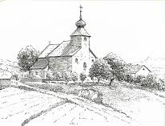

Crkvom nazivamo i zajednicu vjernika. Kada mislimo na to onda riječ Crkva pišemo velikim slovom C.

Zgrada crkva ima smisla tek kada se u njoj skupi zajednica Crkva. U crkvu zajednica Crkva ide na SLAVLJE svete mise, na sakramente, na molitvu!

NEDJELJOM:
IDE U

Moja župna zajednica zove se: Župa svetog Ivana Krstitelja Rečica.
Na čelu župe je župnik: Lovro Zaplatić

U mojoj župi postoje razne zajednice:
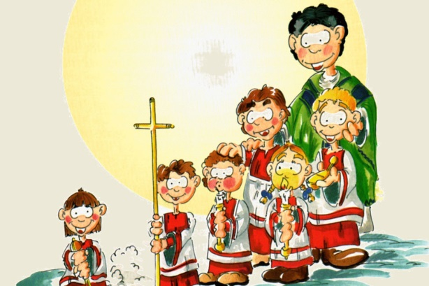
ministranti

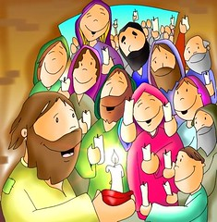

Molitvena zajednica

Zajednica čitača

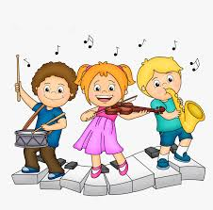
Dječji zbor

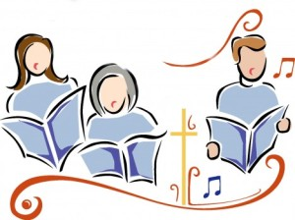
Zbor mladih
Župni zbor

Što je Crkva?
Što je crkva?
Što se događa u župnoj zajednici?
Da li bi želio/željela biti ministrant?

Za kraj poslušaj i pjevaj zajedno:
https://www.youtube.com/watch?v=gNHxeS_SRXM

